МБОУ «Гимназия» города Выборга

«Экологические и биологические особенности пресноводных крабов рода Potamon, как потенциальные объекты антропогенной нагрузки при экотуризме»

Автор:
Васильев Эрик Константинович,
ученик 11«Б» класса МБОУ «Гимназия» г. Выборга

Научные руководители:
Мананников Артемий Владимирович
учитель химии и биологии первой квалификационной категории
МБОУ «Гимназия» г. Выборг

к.б.н. Жукова Алина Александровна
доцент кафедры анатомии и физиологии человека и животных
РГПУ им. А. И. Герцена

Ленинградская область
г. Санкт-Петербург
2021
Содержание

Введение……………………………………………………...…………………..3
Глава 1. Обзор литературы
  - Экологические и биологические особенности крабов потамонид..........5
  - Содержание пресноводных крабов в искусственной среде…….……….8
  - Аспекты экологического туризма...........................................................10
Глава 2. Материалы и методы
2.1. Объект исследования и место сбора.......................................................12
2.2. Методы исследования………………………………..………………..…....12
Глава 3. Результаты и обсуждения
3.1. Особенности жизни краба в естественной экосистеме...............................15
3.2. Содержание крабов в домашних условиях……………….……………..16
3.3. Результаты опроса...................................................................................18
Выводы………………………………………………………..………..……......20
Заключение......................................................................................................20
Список информационных источников ……………………………….………..21
Приложение....................................................................................................23

Введение
Актуальность. В современном мире остро стоят вопросы экологического баланса живых систем. Это напрямую связано с ноосферой и её влиянием на среды обитания организмов. Для изучения этого влияния, используют широкий спектр методов, в том числе и метод мониторинга с использованием животных-биоиндикаторов. Реализация подобного подхода возможна только благодаря высокой зависимости тест-объекта от постоянства окружающей среды. Пресноводные крабы рода Potamon (потамониды) являются представителями одной из групп таких животных. А значит даже незначительное антропогенное влияние на места обитания и размножения потамонид может иметь негативные последствия для популяции.
В настоящее время набирает популярность экологический туризм. Интернет-источники определяют его, как форму устойчивого туризма, сфокусированную на посещении относительно незатронутых антропогенным воздействием природных территорий [7] или путешествия в места с хорошо сохранившимися природными территориями и знакомство с их особенностями без нарушения целостности экосистем [8]. Второе определение полнее раскрывает смысловую нагрузку данного термина. Но места обитания, сезоны размножения и другие, экологические и биологические особенности большинства живых организмов (в частности и крабов р. Potamon) далеко не очевидны для среднестатистического туриста. Другими словами, человеку, прибывшему на природную территорию, не оборудованную специально (а значит, незатронутую антропогенным воздействием), будет очень сложно не нарушить целостность экосистемы. Актуализация грамотности экотуризма обуславливает приоритетность цели моего проекта.
Цель проекта: Изучение экологических и биологических особенностей пресноводных крабов р. Potamon для повышения уровня грамотности экотуризма.
Задачи проекта:
- Познакомиться с биологическими и экологическими особенностями пресноводных крабов рода Potamon в их естественной среде обитания.
- Изучить информацию о содержании пресноводных крабов рода Potamon в открытых информационных источниках.
- Создать экологические условия для крабов в домашнем аквариуме пригодные для их полноценного существования.
- Выявить потенциальную антропогенную нагрузку в ареалах обитания крабов.
Гипотеза: Места обитания потамонид могут испытывать антропогенную нагрузку, связанную с экотуризмом.

Глава 1. Обзор литературы
  - Экологические и биологические особенности крабов потамонид
Семейство потамониды (Potamonidae) включает в себя пресноводных крабов. Сейчас насчитывается не менее 200 видов (зоологи все время описывают новые). Потамониды широко распространены в тропическом поясе обоих полушарий и водятся в абсолютно пресных реках, ручьях, озерах, проточных прудах. В водоемах нашего географического пояса эти крабы занимают экологическую нишу раков, и в южных районах России (в Крыму, на Кавказе) встречаются достаточно часто.
Ранее учёные считали, что на территории России обитает один вид потамонид, но в последние десятилетия систематики разделили его на несколько самостоятельных видов, основываясь на строении ног и клешней [5,14,16,19,17]. Внешне эти крабы очень похожи, но занимают разные места обитания. Например, в Средней Азии один вид встречается на равнинах, а другой в горах.
В своей работе при определении видов крабов р.Potamon мы учитывали эту особенность наравне с морфологическими признаками.
Местообитания крабов рода Potamon
Пресноводные крабы рода Potamon живут в реках, прудах, озерах с грунтовой чистой водой. Им подходит только слабощелочная и жесткая вода. Они могут жить во влажной земле и рядом с водоемами в лесах. Порой пресноводные крабы встречаются в искусственных арыках и оросительных системах. Могут обитать в воде соленостью 0.5%. Не переносят воду с высокой кислотностью. Пресноводные крабы живут в Турции, Сирии, на Кипре, на Греческих островах, в Палестине, Израиле, Иране, Туркменистане, Южной Франции, Болгарии, Македонии, Иверии, Сицилии, на Украине, Иберийском полуострове, Мальте, Гоцо, Ионических островах, Эгейских островах, в Южной Осетии, а также на Южных территориях Российской Федерации: в Краснодарском крае и Крыму [1,2,3,4].
Морфологические признаки крабов рода Potamon
1. Potamon ibericum. Вес доходит до 72 грамм. Карапакс сильно изогнут в продольном направлении. У потамонов легко различить пол: у самцов брюшко заостренное и узкое, а самок оно округлой формы. Верхняя часть панциря темно-бурая, красноватая, а нижняя часть светлая (рис.1). Всеядный [12,16].
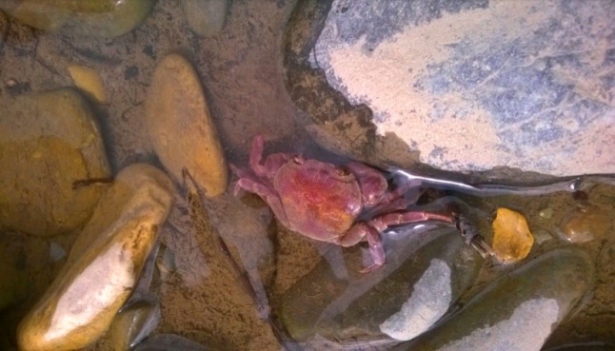
Рис. 1 Potamon ibericum (потамон иберийский).
Фото автора.

2. Potamon potamios. Окраска неяркая, в тени кажется буровато-коричневой. Однако основная окраска краба - синяя, которая в лучах отраженного света переливается жемчужным блеском. Головогрудь и клешни краба окрашены в темно-бардовый цвет (рис.2). В отличие от самок у самцов клешни большего размера, их брюхо слегка заостренное, а окраска более контрастная. Кроме того и общий размер самцов немного больше самок, хотя крабы этого вида по сравнению со своими сородичами и невелики по размерам [14,16,17].
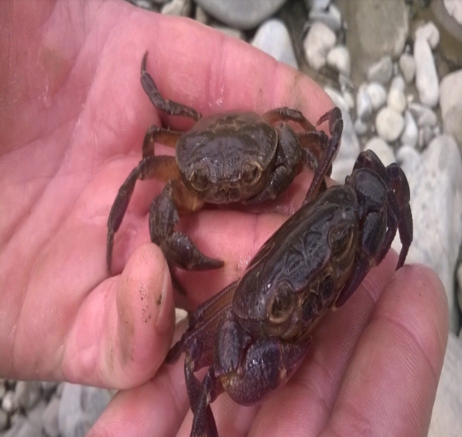
Рис. 2 Potamon potamios (потамон обыкновенный).
Фото автора.
3. Potamon tauricum. Панцирь довольно плоский, поверхность его гладкая, местами покрыта бугорками. Лобный край наклонен вниз, слегка вогнут на середине. Боковой край с тупым наружно-орбитальным зубцом и мелкими тупыми зубчиками, постепенно уменьшающимися к заднему краю. Между наружно орбитальным зубцом и следующими боковыми зубчиками имеется глубокая выемка. Позади лба на панцире заметны две выпуклости; по бокам от них, позади орбит боковые выпуклости (эпигастральные). Исхиум наружных ногочелюстей с продольной бороздкой. Карпус клешненосных ног на внутреннем крае вооружен одним крупным шипом и несколькими короткими шипиками. Пальцы клешни немного искривлены внутрь. Дактилюсы ходильных ног с тупым коготком на конце. Самки имеют широкие закругленные сегменты брюшка, у самцов они узкие и заостренные. Окраска верхней части панциря темно-бурая, зеленоватая, нижней - светлее (рис.3). Длина тела до 4 см, ширина - до 5см, вес до 50г. [1,11].
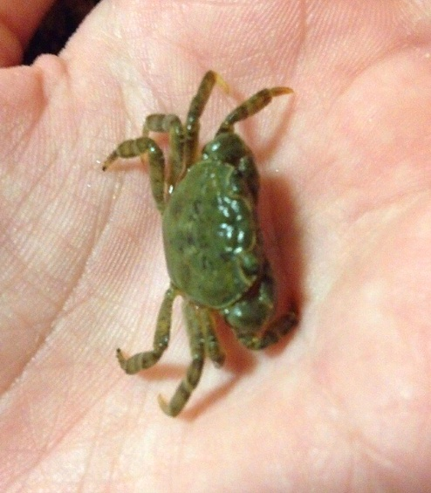
Рис. 3 Potamon tauricum (потамон таврийский).
Фото автора.

Размножение крабов рода Potamon
Сезон размножения у пресноводных крабов происходит весной, когда температура воды составляет 18 градусов и более. Брачный период может быть растянут. Самцы активно отыскивают самок возле нор и устраивают с конкурентами схватки. Эти поединки довольно серьезные, они даже могут заканчиваться смертельным исходом. Когда самец ловит, только что отлинявшую самку, он переворачивает ее кверху брюшком и клеит к ней сперматофор. У самки на ножках находится икра (рис.4). Количество икринок составляет 70-500 штук. Период инкубации составляет 20-30 дней. На это время самка прячется в укромном месте, которое хорошо аэрируется. Стадии планктонной личинки у пресноводных кавказских крабов не имеется. [15,16,17].
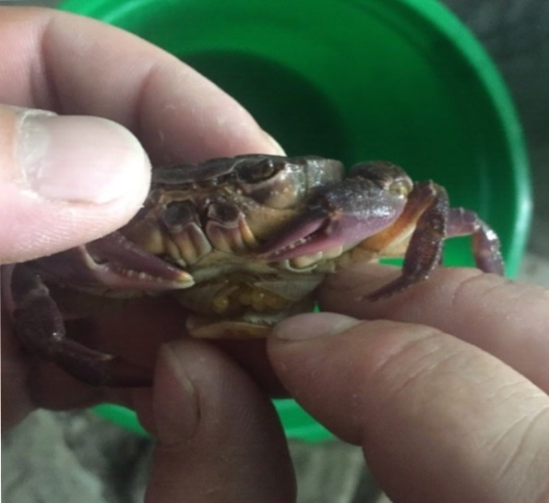
Рис. 4 Период инкубации крабов.
Фото автора.

Из икринок появляются уже развитые личинки. Но они остаются еще около 10-ти дней на ножках самки и поедают остатки ее пищи. Новорожденные особи имеют размер 2-3 миллиметра. Примерно на 25 день они могут самостоятельно питаться бурыми и зелеными водорослями. Личинки линяют один раз и превращаются в миниатюрных крабов. С этого времени они расползаются по дну и начинают вести взрослую жизнь.
  - Содержание пресноводных крабов в искусственной среде
Пресноводных крабов относительно легко содержать в неволе. Уровень воды в акватеррариумах с крабами поддерживается до 20 сантиметров. Температура воды должна быть 10-25 градусов, рН 7-7,5. В качестве подложки использовать гравий для аквариума, плоские камни, крупную гальку и коряги. Выход из воды должен быть пологим. В обязательном порядке оборудованы укрытия: пещеры, гроты и тому подобное. Нередко их можно заметить отдыхающими на камнях, выступающих из воды. Эти крабы отличается активностью. Убежищем служат глубокие норы, которые они устраивают в мокром песке недалеко от берега, в аквариуме же удовлетворяются любыми укрытиями. Ближе к ночи животные стараются уйти как можно дальше от водоема для того, чтобы укрыться в небольших пещерках или расселинах скал. Все эти особенности следует учитывать при оформлении акватеррариума, который лучше всего подойдет для содержания питомцев [16].
Пресноводный краб обладает довольно агрессивным неуживчивым нравом. В акватеррариуме между питомцами постоянно возникают конфликтные ситуации, ведущие к потасовкам, которые в основном связаны с борьбой за личную территорию. В природе крабы живут уединенно, поэтому при недостатке личного пространства становятся агрессивными по отношению к другим обитателям акватеррариума и в том числе к представителям своего семейства. Лучше всего этот вид содержать отдельно от других питомцев или в крайнем случае семьей, которая будет состоять их 2-3 самок и одного самца. Но даже в семье между ними будут происходить стычки. Тем более не рекомендуется содержать в одном акватеррариуме двух самцов. Для того чтобы свести к минимуму проявление агрессии и возникновение конфликтных ситуаций, в акватеррариум помещают множество укрытий, состоящих из кокосовой скорлупы или камней, установленных друг на друга и образующих небольшие пещерки и расселины, которые питомцы смогут использовать как убежище. Стоит учесть, что обычные глиняные черепки едва ли подойдут для этой цели. Пресноводный краб требователен к качеству воды, от которого напрямую зависит его здоровье и рост. Поэтому вода всегда должна быть чистая, также важно, чтобы она содержала достаточное количество растворенного кислорода. Необходимо позаботиться о наличии аквариумного оборудования, что обеспечит мощную фильтрацию и аэрацию воды. К тому же дополнительно следует проводить еженедельную подмену воды. [7,13,16].
Кормление крабов
В рационе пресноводных крабов должны иметься витамины и минеральные подкормки, для панциря им необходим кальций. Кормить питомца следует один раз в два-три дня, в противном случае в акватеррариуме начнут скапливаться остатки корма, которые будут загрязнять его. Наличие в рационе краба сухого гаммаруса и дафнии, которых необходимо давать два раза в месяц, обеспечивает хороший рост и развитие вашего питомца. Кроме того, пресноводные крабы охотно поедают пищу растительного происхождения [16].
Линька крабов и спячка - особенный период
Каждый год взрослые крабы линяют. При температуре воды 2-3 градуса впадают в зимнюю спячку. Зимовка продолжается 4-5 месяцев. При содержании крабов нужно тщательно следить за их рационом. Из-за недостатка витаминов не у всех крабов получается выжить после линьки. Именно во время линьки пресноводный краб находится в наибольшей степени опасности в связи с тем, что его панцирь становится чрезвычайно мягким. Для того чтобы краб успешно полинял и выжил после линьки, аквариумисты советуют давать крабу помимо мяса - листья салата. Линька краба может произойти незапланировано из-за резкого перепада температуры, поэтому рекомендуется чтобы краб находился в постоянных условиях с одинаковой температурой, без перепадов.
  - Аспекты экологического туризма
Одна из основных тенденций развития современного туризма связана с ростом интереса к экотуризму и природо-ориентированному туризму. Потребность быть «ближе к природе» сводится к тому, что всё больше туристов стремятся провести отпуск на природе. Ещё одной тенденцией жизни в развитых странах является рост внимания, уделяемого здоровью (как физическому, так и духовному), что приводит к развитию спортивных, приключенческих и экстремальных видов природо-ориентированного туризма. Экологический туризм (экотуризм, зелёный туризм) – форма туризма, сфокусированная на посещениях относительно нетронутых антропогенным воздействием, часто – изолированных и охраняемых от такого воздействия, природных территорий. Для каждого объекта экологического туризма, в том числе особо охраняемой территории, определяют показатели «туристского потенциала». Туристско-рекреационный потенциал территории включает такие критерии оценки элементов природных и культурных ландшафтов: их происхождение и история, уникальность, сохранность, аттрактивность и различные характеристики разнообразия, включая видовое богатство флоры и фауны. Кроме того, поскольку особо охраняемые и буферные территории в разной мере и в разном режиме открыты для посещений людей, постольку, обладая огромной привлекательностью и разнообразием видов, территория может иметь весьма низкий «туристский потенциал». Поэтому обычно экотуризм развивается в специально созданных охраняемых природных территориях: заповедники, национальные и природные парки и заказники, памятники природы и т.д., в которых более или менее длительное и свободное пребывание туристов так или иначе разрешено и упорядочено [13]. В чём нельзя быть уверенными при самостоятельной организации туристического досуга.

Глава 2. Материалы и методы
2.1. Объект исследования и место сбора
Объектом нашего исследования стали пресноводные крабы – представители семейства потамонид (Potamonidae) трёх видов: Potamon ibericum, Potamon potamios, Potamon tauricum.
Наблюдение в естественной среде обитания и сбор проводили в русле реки Лиахва (Республика Южная Осетия) (рис.5).

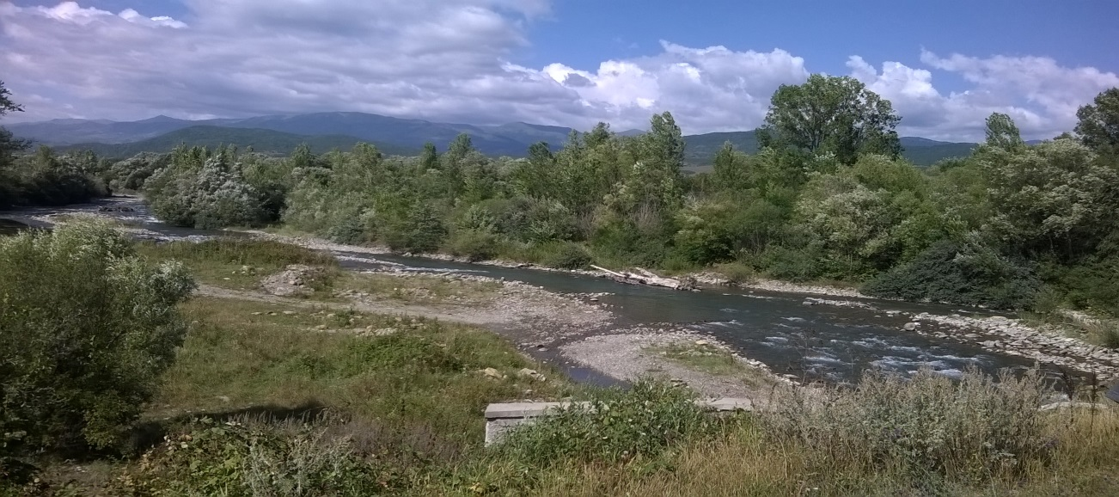
Рис. 5 Река Лиахва.
Фото автора.

2.2. Методы исследования
Наблюдение. Основным методом первой части моего исследования было наблюдение за объектами с последующим сбором материала. Придя на водоем необходимо хорошо осмотреть местность. Опираясь на изученную литературу, проанализировать возможное местообитание крабов. Обычно крабы вырывают небольшие норки, в которых они и находятся. Обнаружить такие норы достаточно легко, так как они хорошо заметны невооруженным глазом.[14,27]. Все наблюдения записывались в полевой журнал (рис.6).
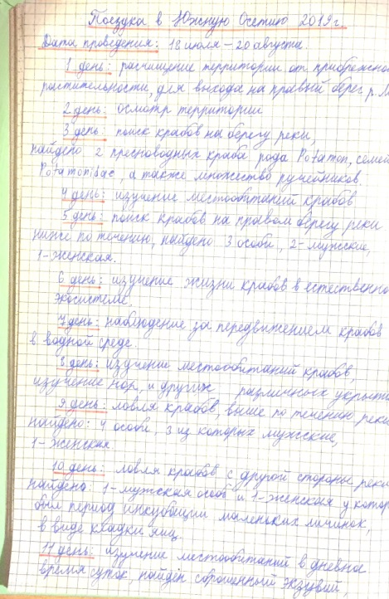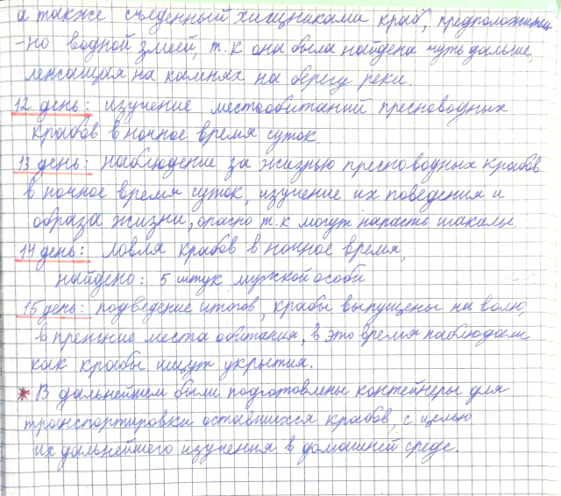
Рис. 6. Журнал с описанием крабов, несколько страниц.

Сбор материала. Для того чтобы поймать краба никаких специальных устройств и приборов не требуется. Достаточно перевернуть камень и вытащить краба из песка, в который они очень любят зарываться (рис.7-9).
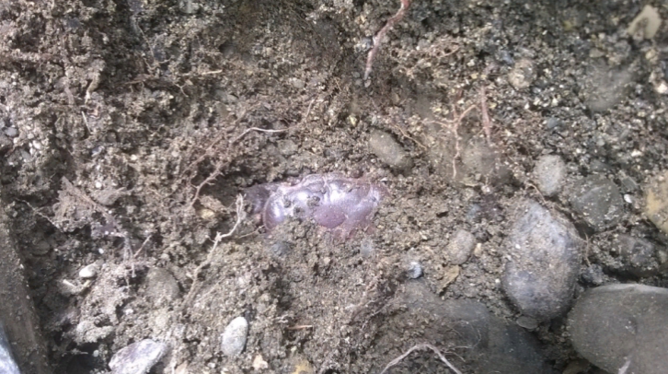 | 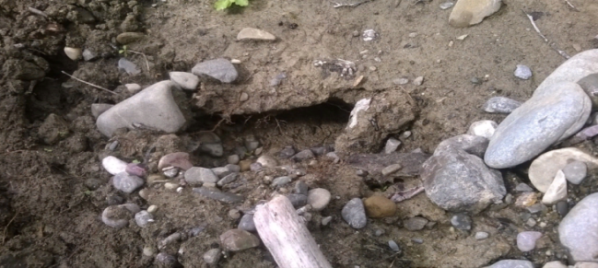
Рис. 7 Краб, зарывшийся в песок. Фото автора. | Рис. 8 Крабовая нора.  Фото автора.
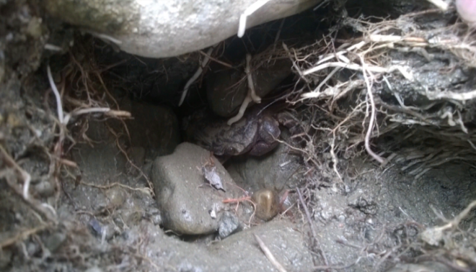
Рис. 9 Краб, находящийся в норе.
Фото автора.

Содержание в аквариуме. Методика содержания пресноводных крабов в домашних условиях описана в многочисленных книгах по аквариумистике [11,15,17].
Анкетирование. Для проверки нашей гипотезы было решено провести опрос. Места отдыха экотуристов могут быть напрямую связаны с местообитанием пресноводных крабов потамонид, так как они широко распространены по всему земному шару. На предложенные вопросыотвечали учащихся 9-х, 10-х, 11-х классов.
Нами были сформулированы следующие вопросы (нужное подчеркнуть):
1. В каких из нижеперечисленных мест Вы хотели бы побывать?
Курорты Средиземного, Каспийского, Черного моря, острова Эгейского моря: Самос, Наксос, Крит, Икариий, Рходос, Кос, Карпатос, Турция, Кипр, Израиль, Иран, Туркменистан, Южная Франция, Южная Осетия, Крым, Краснодарский край, Болгария, Македония, Иберийский полуостров, Иверия, Сицилия, Мальта, Гоцо, Ионические острова, Эгейские острова.
2. Бывали ли Вы хотя бы в одном из нижеперечисленных мест?
Курорты Средиземного, Каспийского, Черного моря, острова Эгейского моря: Самос, Наксос, Крит, Икариий, Рходос, Кос, Карпатос, Турция, Кипр, Израиль, Иран, Туркменистан, Южная Франция, Южная Осетия, Крым, Краснодарский край, Болгария, Македония, Иберийский полуостров, Иверия, Сицилия, Мальта, Гоцо, Ионические острова, Эгейские острова.
3. Интересна ли Вам идея посещения диких пляжей (не общественных) и идея знакомства с природой вне туристических маршрутов?
- Да
- Нет
Географические объекты по всему миру, представленные в опросе, были выбраны неслучайно. Все они являются местообитаниями пресноводных крабов рода Potamon.

Глава 3. Результаты и обсуждение
3.1. Особенности жизни краба в естественной экосистеме
Наблюдая за крабами в естественной среде обитания, выяснили следующее: пресноводные крабы потамоны — одиночки. Они ведут частично земноводный образ жизни. Активность проявляют в вечерние и ночные часы. Однако, в дневное время, при условии пасмурной погоды и дождя, крабы также могли перемещаться по берегу. Большую часть времени эти крабы проводят в воде. Они часто забираются по растениям или камням к поверхности воды и могут долго находиться на суше (в течение дня точно, согласно моим наблюдениям) если идёт дождь. Крабы предпочитают выкапывать норы и ходы в песке. Самая удалённая нора была найдена в 6 метрах от воды, а так как выход из нор должен быть непосредственно у воды, предположили, что она тянется на такое расстояние под грунтом. В литературных источниках упоминаются подобные примеры. Пресноводные крабы выводят одну часть норки в воду, а другую в землю, для защиты и полного обеспечения всем необходимым [12, 13].
Во время исследования был найден краб, который, по моему мнению, стал жертвой хищника. При детальном рассмотрении у краба отсутствовала часть конечностей, а также был треснутый карапакс. Подобное, повреждение покрова могло стать результатом зубов хищника. Врагами потамонов являются: ежи, сойки, куницы, выдры. На молодых особей нападают крупные рыбы, например, усачи и форели[16].
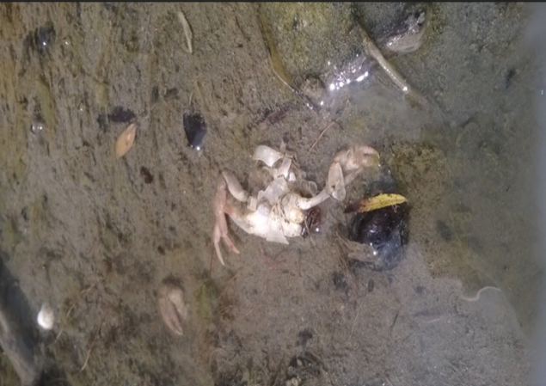
Рис.10 Съеденный хищником краб.
Фото автора.
Норы крабов легко разрушить, если не заметить и наступить на них, также можно нечаянно наступить на недавно вылупившихся крабов и втоптать в почву. Многие молодые особи крабов могут не успеть добраться до воды, что в дальнейшем приводит к съедению их хищниками. Самка, к абдомену которой с брюшной стороны прикреплены малыши, медленно передвигается, поэтому она как может стать легкой добычей для хищников, так и жертвой ботинка человека. Некоторые виды потамонов внесены в книги по охране животных Если в сезон размножения, когда таких самок и молоди на побережьях большинство, ставить информирующие таблички вдоль шоссе и т. д., как на Острове Пасхи, это могло бы помочь снизить случайную антропогенную нагрузку [12].
3.2. Содержание крабов в домашних условиях
На протяжении нашего исследования крабы жили в аквариумах с постоянной фильтрацией и аэрацией (рис.18). Сверху аквариум накрывали стеклом. Одного самца с 5-6 самками содержали в аквариумах, размер дня которых составил 100х45 сантиметров. Обогрев выполнялся при помощи лампы накаливания, которая висела высоко от поверхности воды. Самцы пресноводных крабов проявляют крайне территориальное поведение. Мною было отмечено, что пресноводные крабы обладают агрессивным характером (рис.17), возможно проявление каннибализма. Стоит учесть, что пресноводные крабы умеют хорошо лазать и сбегают при первой возможности.
Пресноводных крабов кормили: дождевыми червями, трубочниками, мотылем, креветками, гаммарусами, водными улитками, личинками насекомых, мучными червями, рыбой, кузнечиками, мхом и листьями салата. Более предпочитаемая пищу по нашим наблюдениям - листья салата и личинки насекомых. Также им давали рыбное филе и говяжье сердце в качестве дополнительного источника кальция. В рационе пресноводных крабов должны иметься витамины и минеральные подкормки, для панциря. Кормили питомцев один раз в два-три дня и в отдельном резервуаре (рис. 12), так как в противном случае в акватеррариуме скапливались остатки корма и загрязняли его. Такой режим питания был выбран на основании анализа источников с рекомендациями по содержаниям пресноводных крабов. Наличие в рационе краба сухого гаммаруса и дафнии, которых необходимо давать два раза в месяц, обеспечивало рост и развитие питомцев [12, 15, 16].
Все условия для содержания крабов, которые описаны в первой главе были соблюдены. В аквариуме имелась постоянная фильтрация и аэрация воды, наличие специального аквариумного термометра, который нагревает воду до нужной температуры, а также грунт, водная растительность и наличие выхода на сушу (рис. 11). На настоящий момент крабы живут более полугода (с августа 2019 года). Линьку пережили успешно (рис.13).
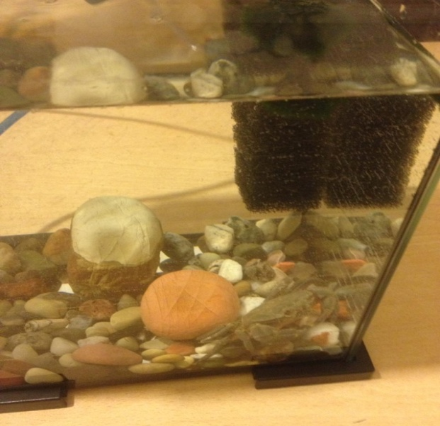 | 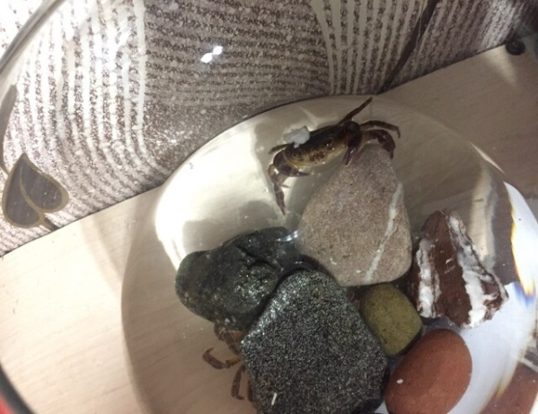
Рис. 11 Аквариум с крабом.  Фото автора. | Рис. 12 Питание крабов.  Фото автора.
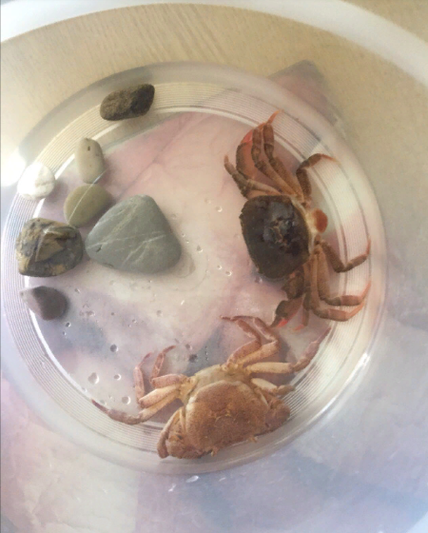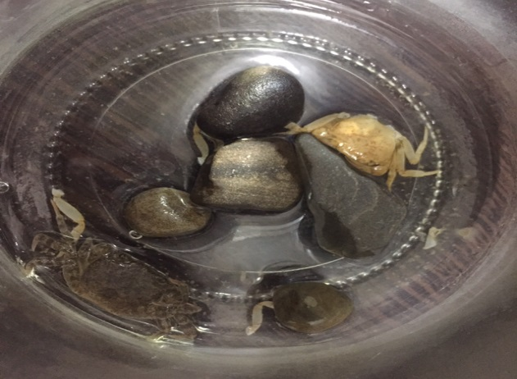
Рис. 13Линька краба.
Фото автора.

3.3. Результаты опроса
С целью подтверждения гипотезы - выявления потенциальной антропогенной нагрузки при экотуризме - было проведено анкетирование возможных будущих туристов. Опрос проводили в гимназии города Выборга и в Центре Интеллект. Количественные данные представлены в приложении (табл. 1-3).
Общее количество участников: 55 человек (из них 9 класс -11 человек; 10 класс -30 человек, 11 класс - 14 человек).

Рис. 14 Результаты ответа на вопрос "В каких из нижеперечисленных мест Вы хотели бы побывать?"

Исходя из результатов данной диаграммы, мы можем сказать, что 1-ое по популярности желания посетить место - Южная Франция. Затем на 2–ом месте - Крит, на 3-м Кипр.

Рис. 15 Результаты ответа на вопрос "Бывали ли Вы хотя бы в одном из нижеперечисленных мест?"

Исходя, из результатов данной диаграммы мы можем сказать, что 1-ое место по туристической посещаемости занимает Краснодарский край, 2–е Турция, 3-е - Крым.

Рис. 16 Результаты ответа на вопрос "Интересна ли Вам идея посещения диких пляжей (не общественных) и идея знакомства с природой вне туристических маршрутов?"
По данным опроса, абсолютному большинству учащихся интересна идея посещения диких пляжей и знакомство с природой вне туристических маршрутов.
Абсолютное большинство опрошенных либо уже бывали на отдыхе в местах обитания пресноводных крабов потамонид, либо хотели бы побывать в этих географических точках. Наравне с этим 87% опрошенных интересуются природой вне туристических маршрутов. Таким образом, результаты опроса подтвердили нашу гипотезу.
Выводы
- В ходе наблюдения за пресноводными крабами р. Potamon в их естественной среде обитания, у нас сформировалось представление об их образе жизни, что помогло в их дальнейшем содержании. Полученные данные совпадают с литературными.
- Содержание пресноводных крабов р. Potamon в домашних условиях отвечает невысоким требованиям: аквариум с постоянной фильтрацией и аэрацией, обязательная подложка для возможности крабов выходить из воды, обогрев и сбалансированное питание.
- Условия созданные для крабов в домашнем аквариуме можно считать пригодными для их полноценного существования, так как один из самых сложных фаз жизни крабов — линька — прошёл успешно.
- Места обитания потамонид могут испытывать антропогенную нагрузку, связанную с самостоятельным экотуризмом.
Заключение
Пресноводные крабы потамониды - интереснейший и одновременно доступный объект для изучения. Реализация данного проекта позволила нам повысить свою экологическую грамотность и в последующем использовать эти знания для работы с начинающими путешественниками. Так как выдвигаемая гипотеза о том, что места обитания потамонид могут испытывать антропогенную нагрузку, связанную с экотуризмом подтвердилась, было решено сформулировать рекомендации для потенциальных экотуристов (см.приложение). В будущем их планируется использовать в экологопросветительской деятельности при демонстрации крабов потамонид.

Список информационных источников
- Арпентьева M. Р. Рекреационная география и развитие экологического туризма. -. Том: 23 (2). – Калуга: ИНТЕРГИС, 2017.
- Боголюбов А. С., Кравченко М. В. Определитель пресноводных беспозвоночных России — М: Экосистема, 2018.
- Гуржий А. Н. Пресноводные креветки, раки, крабы. - М.: "Харвест, Аквариум-Принт", 2008.
- Мамонов Г. А. Пресноводные крабы// Газета "Биология"— М: Просвещение, 2009.
- Натали В. Ф. Зоология беспозвоночных — М: Просвещение, 1975.
- Прокопов Г. А., Макаров Ю. М. Пресноводний краб Potamon tauricum . Красная Книга Украины — Киев: «Глобалконсалтинг», 2009.
- Сивоглазов В. И.Членистоногие (Ракообразные.Паукообразные) — М: Дрофа, 2004.
- Carrie E. Schweitzer; Rodney M. Feldmann (2010). «The oldest Brachyura (Decapoda: Homolodromioidea: Glaessneropsoidea) known to date (Jurassic)». JournalofCrustaceanBiology.
- Frederick Schram; Royal Mapes (1984). «Imocaristuberculata, n. gen., n. sp. (Crustacea: Decapoda) from the upper Mississippian Imo Formation, Arkansas». Transactions of the San Diego Society of Natural History.
- Крымский форум аквариумистов и террариумистов: https://aquarept.ru/topic/948-potamon-tavriyskiy-potamon-tauricum/
- Миграция красных крабов на острове Пасхи: http://quick-trips.com/migraciya-krasnyh-krabov-na-ostrove-rozhdestva.html
- Универсальная интернет-энциклопедия: https://ru.wikipedia.org
- Определитель видов водных ракообразных: http://species-identification.org/index.php?groep=Crabs+and+lobsters
- Сайт "Домашний аквариум": https://houseaqua.ru
- Сайт "ЗооЭко": http://www.zooeco.com
- Сайт "Мой акваклуб": http://myaquaclub.ru
- Экотуристический клуб: https://www.vpoxod.ru/page/eco_turizm
- Энциклопедия животных: https://animalreader.ru

Приложение

Рекомендации для потенциальных экотуристов
- .Прежде, чем отправляться на прогулки вне туристических маршрутов - познакомьтесь с редкими видами животных данного региона.
- Если вы наблюдаете множество чьих-то нор или скопления самих животных - покиньте территорию.
- Позаботьтесь о своём мусоре (возьмите с собой специальный пакет для отходов, чтобы не оставлять за собой мусор).
- Выбирайте и забирайте правильные сувениры домой, а не специально убитых ради этого животных.
- Отказаться от экзотических блюд, таких как жареные крабы.
- По местам экотропинок передвигайтесь пешком или на велосипеде, без использования автотранспорта и иных средств передвижения.
- Не используйте животных в качестве средства развлечения и сувениров, т.к . животные от этого страдают.
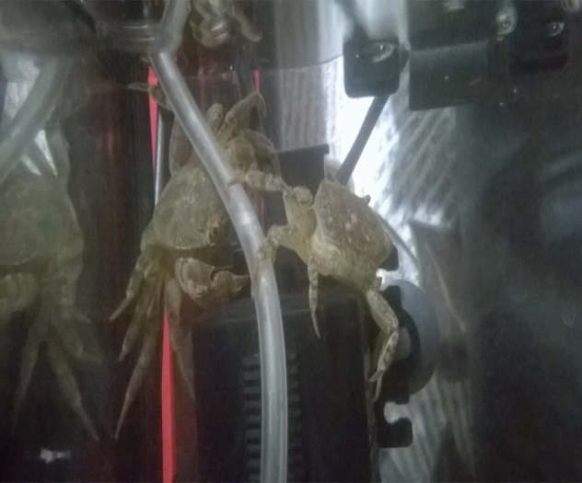 | 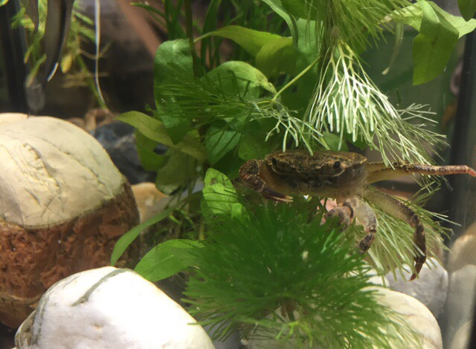
Рис.17 Борьба за территорию.  Фото автора. | Рис.18 Жизнь краба в аквариуме.  Фото автора.
Таблица 1
Вопрос 1. В каких из нижеперечисленных мест Вы хотели бы побывать?
Местообитание | Количество голосов (шт)
Самос | 1
Крит | 26
Икарий | 3
Родос | 8
Кос | 3
Карпатос | 4
Турция | 18
Кипр | 25
Израиль | 21
Иран | 11
Туркменистан | 2
Южная Франция | 29
Южная Осетия | 23
Крым | 21
Краснодарский край | 16
Болгария | 20
Македония | 14
Иберийский полуостров | 9
Иверия | 3
Сицилия | 19
Мальта | 12
Гоцо | 1
Ионические острова | 3
Эгейские острова | 11

Таблица 2
Вопрос 2. Бывали ли Вы хотя бы в одном из нижеперечисленных мест?
Местообитание | Количество голосов (шт)
Крит | 13
Рходос | 2
Кос | 3
Турция | 23
Кипр | 12
Израиль | 6
Иран | 1
Южная Осетия | 10
Южная Франция | 4
Крым | 21
Краснодарский край | 31
Болгария | 9
Сицилия | 2
Мальта | 3
Ионические острова | 1

Таблица 3
Вопрос 3. Интересна ли Вам идея посещения диких пляжей (не общественных) и идея знакомства с природой вне туристических маршрутов?
Класс | Да (шт.) | Нет (шт.)
9 класс | 10 | 1
10 класс | 26 | 4
11 класс | 12 | 2
Всего: | 48 | 7

